佛冈县汤塘镇TT-01-01号地块控制性详细规划成果简介

一、规划背景

1.1 为进一步保障落实县政府粮食和物资储备主体责任，完善用地手续的需要。
根据关于《关于要求办理县粮食和物资储备有限公司土地使用权证函》的复函；按照建议，佛冈县粮食和物资储备有限公司需通过“三旧”改造的方式，编制控制性详细规划，完善用地手续。

1.2 指导佛冈县2022年度第三批“三旧” 改造计划实施工作。
该地块区位条件优越，建设条件良好，现状已建设仓库、办公用房、生活用房以及道路、绿化等功能；已标图建库，改造条件成熟。
规划地块已纳入佛冈县2022年度第三批“三旧”改造计划，急需组织实施改造计划。

1.3地块尚未编制控制性详细规划，需积极推进规划编制。
项目所在地块目前尚无控制性详细规划覆盖，为加快项目实施，保障项目用地条件，完善规划管理，特开展《佛冈县汤塘镇TT-01-01号地块控制性详细规划》的编制工作。

二、规划范围
项目地块位于佛冈县汤塘镇，汕湛高速与京港澳高速交叉口西南角，紧邻106国道。
项目地块规划面积3.1144公顷，即为31144.00平方米，约合46.72亩。
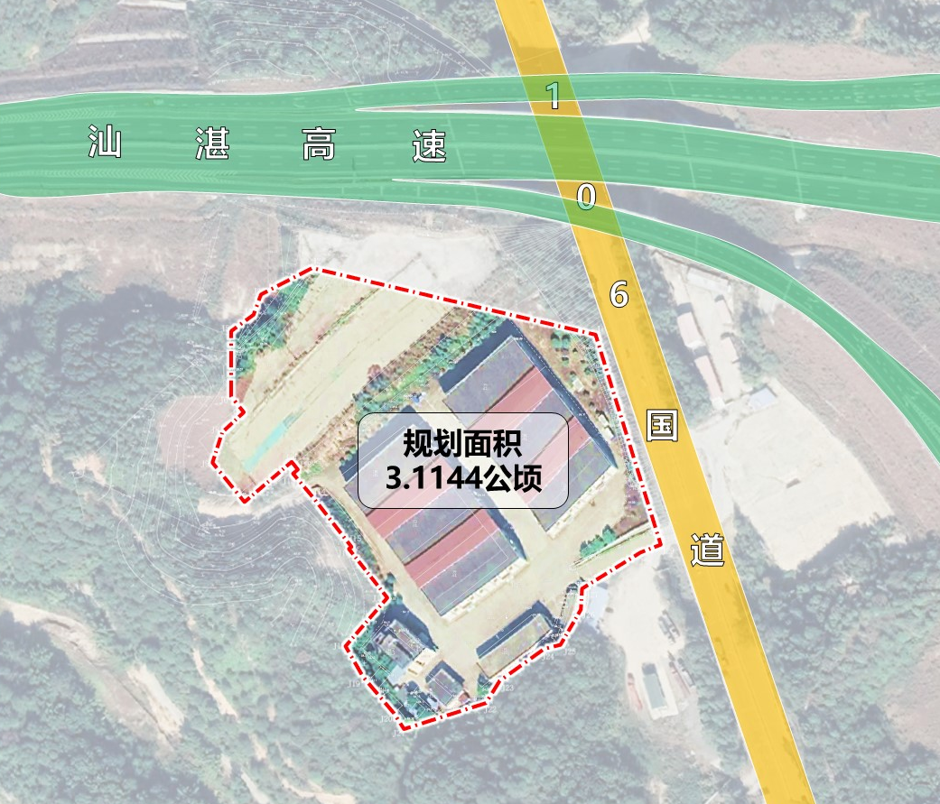
图1 规划范围图
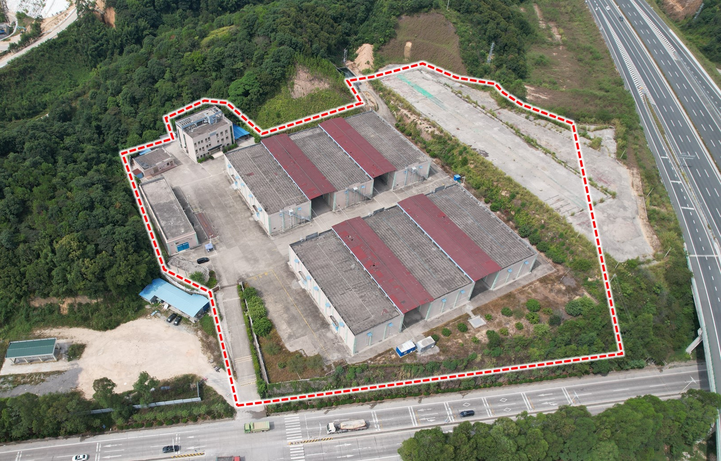
图2 现状航拍图

三、规划方案
规划总用地面积3.1144公顷，为二类工业用地，用地代码100102（用地用海分类标准），兼容储备库用地，用地代码1102。
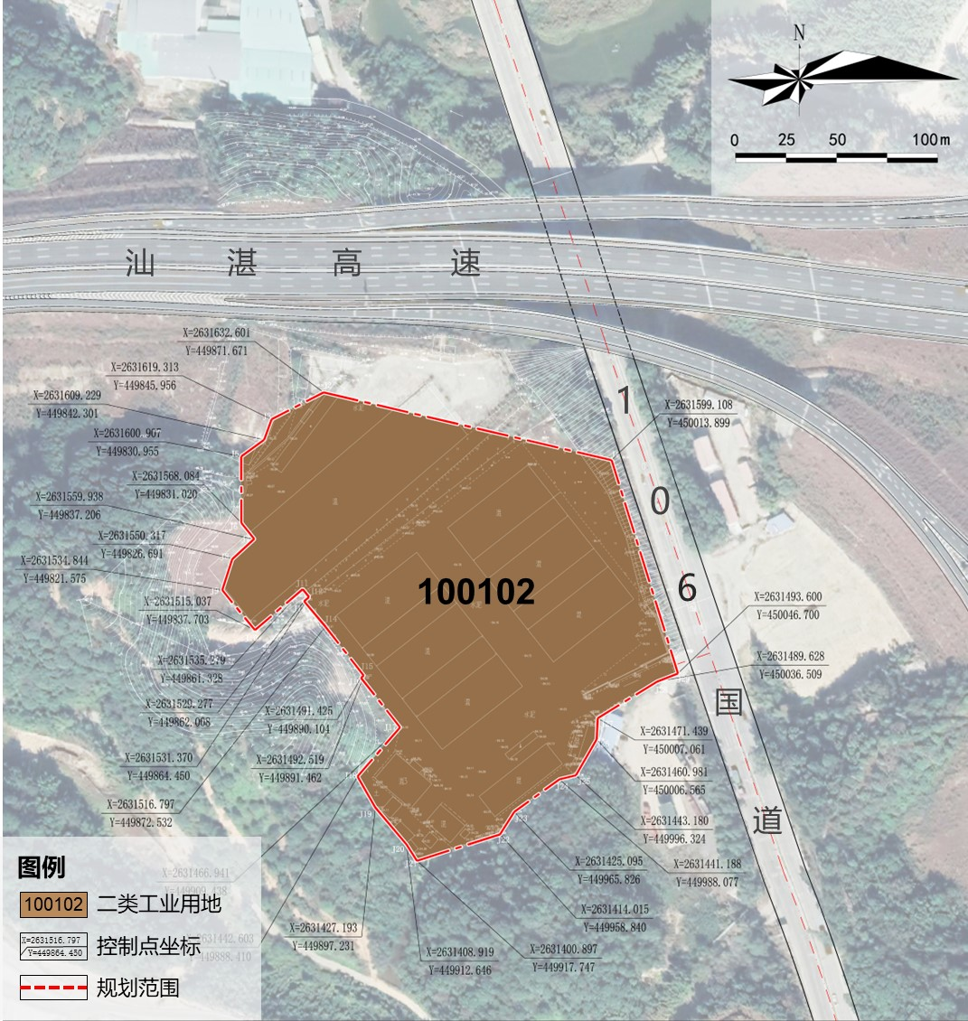
图3 用地规划图
